ΑΡΧΗ
Τι τρως κάθε μέρα για πρωινό;
Τι ώρα πηγαίνεις στη δουλειά κάθε μέρα;

Τι ώρα ξυπνάς το πρωί;
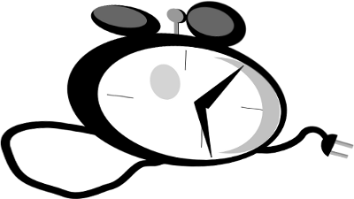
Είσαι κουρασμένος/η. Κάνε ένα μικρό διάλειμμα! Θέλεις κάτι να πιεις;

Διαβάζεις εφημερίδα το πρωί; Ποια εφημερίδα διαβάζεις;

Τι δουλειά κάνεις; 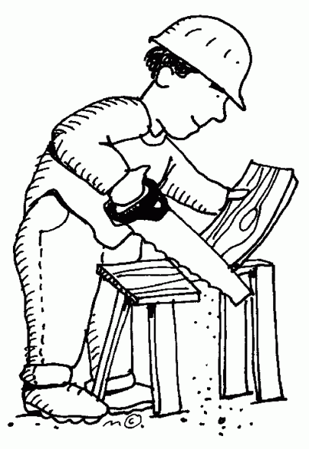
Δουλεύεις κάθε μέρα;
Τι ώρα γυρίζεις το βράδυ από τη δουλειά;
Πόσες φορές την εβδομάδα κάνεις σπορ;
Είσαι κουρασμένος/η. Κάνε ένα μικρό διάλειμμα! Θέλεις κάτι για φαγητό;
Προχωράς πολύ γρήγορα! Μπράβο! Κάνε ένα βήμα ακόμα!
Πόσες φορές το μήνα πηγαίνεις σινεμά;

Μαγειρεύεις κάθε μέρα; 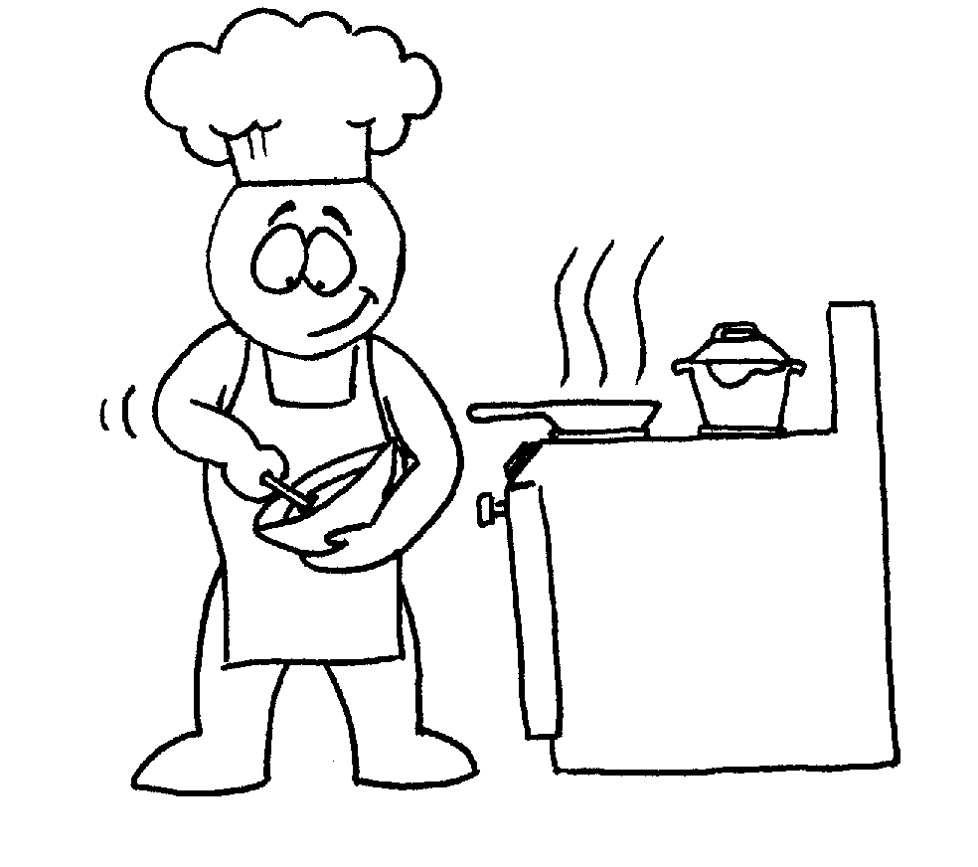
Πόσες φορές την εβδομάδα πηγαίνεις για ψώνια;


Τι ώρα τρως βραδινό;
Είσαι κουρασμένος/η. Κάνε ένα μικρό διάλειμμα. Τι μουσική θέλεις να ακούσεις;

Πόσες ώρες τη μέρα βλέπεις τηλεόραση;

Όχι, δεν είναι το τέλος! Πήγαινε δύο βήματα πίσω παρακαλώ!
Πόσες φορές την εβδομάδα πηγαίνεις μια βόλτα;

ΤΕΛΟΣ




Μιλήστε ελληνικά!
(Απάντησε σωστά και κέρδισε!)


Τagesablauf Η μέρα μού

